哈尔滨工业大学2018年秋季学期

计算机学院本科生
“中文信息处理”课
实验报告（一）

报 告 题 目： 中文自动分词实验
姓 名： 孙月晴
学 号： 1160300901
学 生 专 业： 计算机科学与技术
任 课 教 师： 刘秉权

2018年 12 月 01 日
报 告 正 文

- 实验内容
实现中文自动分词，并对分词结果进行分析。
- 实验要求和目的
- 使用任意分词方法实现汉语自动分词；
- 给出至少1000个句子的分词结果（以附件形式）；
- 计算出分词结果的正确率，并给出计算依据；
- 用实例说明所用分词方法分别对“交叉歧义”和“组合歧义”的处理能力；
- 提交实验报告，给出详细实验过程和结果；提交源代码和可执行程序。
- 实验环境
实验环境 | 参数值
操作系统 | Windows 10 中文版 64-bit
处理器 | Intel(R) Core(TM) i5-6200U CPU @ 2.8GHz
内存 | 4.00GB RAM
Python版本 | Python 3.7
IDE | PyCharm PROFESSIONAL 2018.2

- 程序主要算法
- 正向最大匹配基本算法： 
- 设自动分词词典中最长词条所含汉字个数为I； 
- 取被处理材料当前字符串序数中的I个字作为匹配字段，查找分词词典。若词典中有这样的一个I字词，则匹配成功，匹配字段作为一个词被切分出来，转6；
- 如果词典中找不到这样的一个I字词，则匹配失败；
- 匹配字段去掉最后一个汉字，I--；
- 重复2-4，直至切分成功为止；
- I重新赋初值，转2，直到切分出所有词为止。
- 逆向最大匹配基本算法
该算法是正向最大匹配的逆向思维，匹配不成功，将匹配字段的最前一个字去掉，详细过程如下图所示。实验表明，逆向最大匹配算法要优于正向最大匹配
算法。
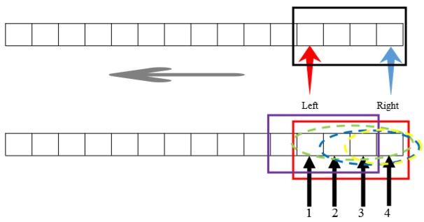
- 定义窗口大小 width=n
- 初始状态：Right=len(sentence)，Left=Right-width+1
- 开始在词典中匹配子串 sentence[Left:Right]，如果 Left==0，转 6
- 如果匹配成功，Right=Left，Left=Right-width+1，转 3
- 如果匹配失败并且 Left <Right，Left+=1，转 3，否则，将 sentence[Left:Right] 按字切分，转 3
- 停止，输出分词结果

正逆向最大匹配算法流程图：
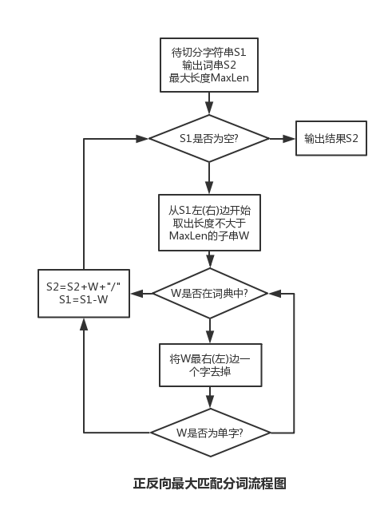
- 实验过程
（1）词表构建：
从1998 年 1 月《人民日报》的分词语料库（199801_seg.txt文件）中提取词典,词典覆盖了《现代汉语语法信息词典》中的26个词类（名词n、时间词t、处所词s、方位词f、数词m、量词q、区别词b、代词r、动词v、形容词a、状态词z、副词d、介词p、连词c、助词u、语气词y、叹词e、拟声词o、成语i、习用语l、简称j、前接成分h、后接成分k、语素g、非语素字x、标点符号w）
提取的词典中“分词单位”主要是词，也包括了一部分结合紧密、使用稳定的词组。凡收入词典的词条（包括：词、词组、成语、习用语、简称等）一般都是切分单位。由于是从分词语料中提取的词典,词条多达5万，对真实文本的覆盖率很高，因此可以保证绝大多数切分单位和词典的词条是一致的，但两者之间还是有差异的。像“一百二十八”、“五分之三”、“百分之九”、“1998年”、“10月30日”这样的数词和时间词实际上是无限多的，词典不可能全收，只可能收少量的构成成分。
词典sort_dic.txt，词条总数为54690个
词条长度分布情况：根据汉语中词条的分布情况统计，在汉语中双字词语最多，而4字以上的词则比较少，如下表所示。可见，在正反向最大匹配分词中,当初始值设置过长时，无效匹配的次数将在很大程度上消耗算法的效率。
词条字数 | 2 | 3 | 4 | 5 | 6 | 7
词条数 | 33122 | 11951 | 6578 | 1773 | 600 | 371
出现频率 | 60.56% | 21.85% | 12.03% | 3.24% | 1.09% | 0.67%
表1. 词条分布情况表
（2）正向最大匹配代码实现：
def FMM_segment(rawfile, resultfile, dictionary, max_length):
f_raw = open(rawfile, "r", encoding="GB18030")
f_result = open(resultfile, "w", encoding="GB18030")
for line in f_raw.readlines():
while len(line) > 0:
max_len = max_length
if len(line) < max_len:
max_len = len(line)
# 取指定的最大长度的文本去词典里面匹配
try_word = line[0:max_len]
while binary_search(try_word, dictionary) == -1:
if len(try_word) == 1:
break
try_word = try_word[0:(len(try_word) - 1)]
if try_word is "\n":
f_result.write(try_word)
else:
f_result.write(try_word + "/ ")
line = line[len(try_word):]
f_raw.close()
f_result.close()

（3）逆向最大匹配代码实现：
def BMM_segment(rawfile, resultfile, dictionary, max_length):
f_raw = open(rawfile, "r", encoding="GB18030")
f_result = open(resultfile, "w", encoding="GB18030")
for line in f_raw.readlines():
result = []
while len(line) > 0:
max_len = max_length
if (len(line) < max_len):
max_len = len(line)
try_word = line[(len(line) - max_len):]
while binary_search(try_word, dictionary) == -1:
if (len(try_word) == 1):
break
try_word = try_word[1:]
result.insert(0, try_word)
# 从待分词文本中取出已经分词的文本
line = line[0:(len(line) - len(try_word))]
for word in result:
if word is "\n":
f_result.write(word)
else:
f_result.write(word + "/ ")
f_raw.close()
f_result.close()
- 二分查找匹配。遍历词典,借助python中list的排序方法，将词典排序,在正反向匹配分词的过程中采用二分查找，大大提高了分词的速度。这种方法是对查找算法进行优化，复杂度从原来线性查找的O(n)下降到了O(logn)。
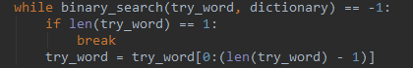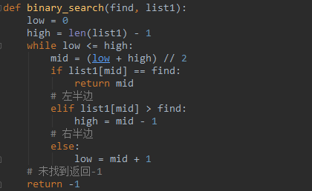

- 实验结果
（1）分词结果评价指标
系统性能表现主要通过准确率(precision),召回率(recall)和F-测度值(F-measure)3个指标来衡量,计算公式如下:
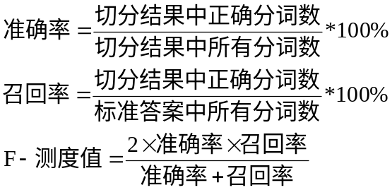
该部分对正反向最大分词结果进行分析，具体代码见附件，测试结果写入了score.txt文件中。
- 训练集的准确率
实验中由于词典是从训练集中提取的，所以不存在未登录词，因此性能影响就主要在于分词歧义。运行Score.py得到测试集的准确率如下：
具体统计数据如下：
 | 切分词数 | 正确分词数
标准分词统计 | 1121447 | --
正向最大匹配 | 1113018 | 1089043
反向最大匹配 | 1112991 | 1091209
表2. 训练集分词数统计表
 | 准确率 | 召回率 | F值
正向最大匹配 | 0.9784 | 0.9711 | 0.9747
反向最大匹配 | 0.9804 | 0.9730 | 0.9767
表3. 训练集PRF值表
- 测试集的准确率
测试集来自2004年《人民日报》分好词的语料，测试之前进行了预处理，使其符合本次实验的测试标准。
具体统计数据如下：
 | 切分词数 | 正确分词数
标准分词统计 | 322292 | --
正向最大匹配 | 358558 | 287774
反向最大匹配 | 358543 | 288267
表2. 测试集分词数统计表
 | 准确率 | 召回率 | F值
正向最大匹配 | 0.8025 | 0.8928 | 0.8453
反向最大匹配 | 0.8039 | 0.8944 | 0.8468
表3. 测试集PRF值表
（4）用实例说明所用分词方法分别对“交叉歧义”和“组合歧义”的处理能力
- 理论差异：
由于实验中的词典是从训练集提取的，所以不存在集外词，分词的准确率较高，性能影响主要在于分词歧义；对于测试集，由于存在未登录词，准确率
会偏低。对于无歧义的词显然FMM、BMM没有差别，对于组合型的词FMM和BMM都不分割。但是对于交叉歧义，如ABC，FMM倾向：AB/ C，而BMM倾向A/ BC。因此性能的差异是出现在对交叉歧义的分割上。实际上BMM与FMM算法的运行过程就是对交叉歧义的探究。
- 实例分析：
根据梁南元的统计，FMM方法的错误切分率为1/169。用这种方法进行分词的时候，对上下文提到的交叉歧义和组合歧义没有什么好的方法。因为对组合歧义来说，通常它都会作为一个分词单位，如“市场中国有企业才能发展”这个例句中，按照正向最大匹配分词方法，切分结果为“市场/中国/有/企业/才能/发展”，可以看到，在这个例句中，有两个分词错误，分别为“中国/有”这个交叉歧义和“才能”这个分词的组合歧义。
由于汉语中偏正结构较多，若从后向前匹配，可以适当提高精确度。所以，逆向最大匹配法比正向最大匹配法的误差要小。统计结果表明使用逆向最大匹配的精度要高一些，错误率为1/245。比如“市场中国有企业才能发展”这个例句中，按照逆向最大匹配分词方法，切分结果为“市场/中/国有/企业/才能/发展”，可以看到在这个例句中只有一个“才能”的组合歧义。
- 实验结论和体会
正反向最大分词算法有个弊端，就是在算法开始前必须先预设一个匹配词长的初始值，而一般这个值是词典中最长词的长度，这个长度限制是最大匹配算法在效率与词长之间的一种折中。词长过长效率就比较低，词典中各个词的长度都不一致，有的较长，而有的却只是二字词或三字词。如果词长过长，在查找短字词时，将会出现许多无效的匹配，这在很大程度上影响了分词的效率。而如果初始值选取的过小，那么长词就不能得到有效的切分，达不到最大分词的目的。
在本次实验中对分词系统构建的整体过程得到一个初步认识，从词典构建到分词算法实现，再到分词结果评价与分析完成一个完整的分词过程。在nlp任务中，相较于其他方面，分词相对成熟，即便是简单的BMM、FMM算法也能获得不错的效果，不过也可以看出,配合使用这两种方法可以识别出分词中的交叉歧义,但是对组合歧义用两种方法却不能切分出来。因为没有考虑词汇上下文相关性，且严重依赖词典，分词精度还是不高，但是却揭示了一个语言规律：一个词汇的出现往往与其上下文环境中出现的词汇序列存在着紧密联系。如果使用更复杂的模型如n-gram，或基于词位的隐马尔科夫模型，则可以加入未登录词识别部分进一步提高分词性能。

